# Ändringar gällande ORDUS 2017-10-18

## Föra in ny logotyp i utskrifter

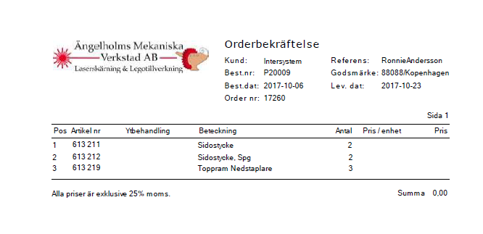

Fixat (förutom problemet med smutsig bakgrund! Det behövs en bild med 250 px bredd och ren vit bakgrund)

## Ändra format och innehåll för palletiketten samt logotyp

A4 format för att kunna vika ihop

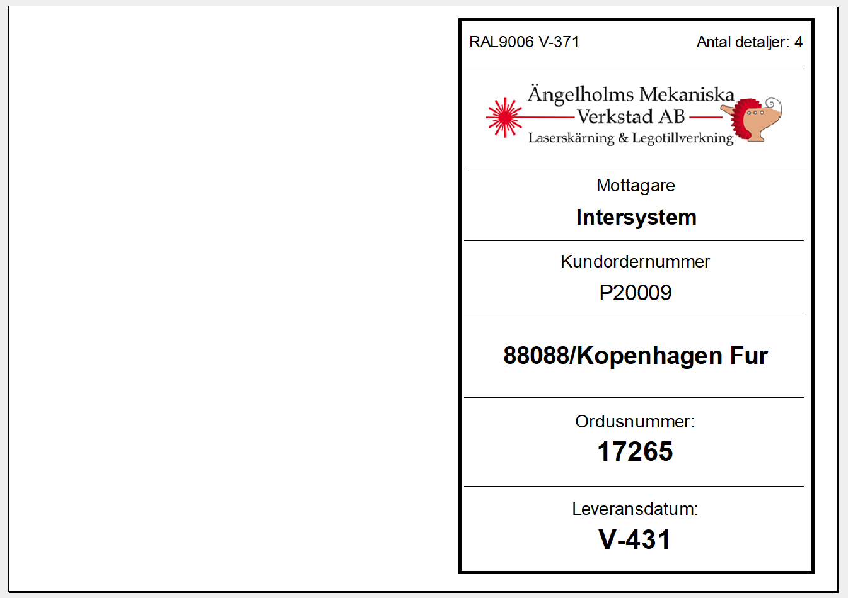

## Knapp för kontaktlistan på Ordusrapport

Ny knapp för att öppna kontaktlistan

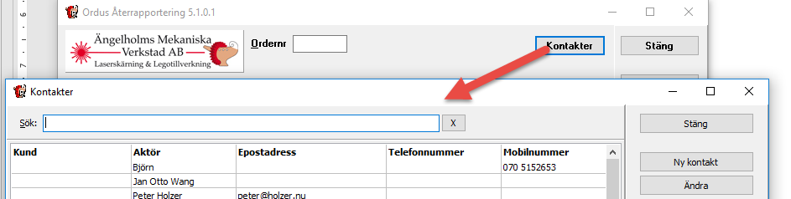

## Ändra sortering av kontakterna enl förslag (Kund, Aktör)

Båda rubriker för kund och aktör är knappar för att ändra sortering.

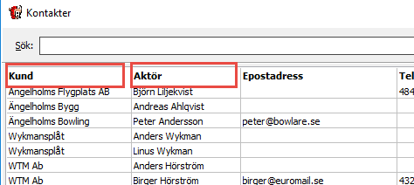

## Kalender so eget program

Orduskalender.exe

## Kalender: Söka order

Ny sökruta och ny sökknapp. Man söker efter ordusnummer.

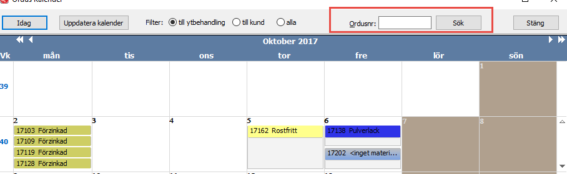

## Kalender: Visa återrapporterade orderrader, Total antal orderrader

Visas som (Antal totalt/antal avrapporterad) på varje ruta, om rutan är för liten visas hela texten som s k ”hint” när man rör muspekaren ovanför rutan.

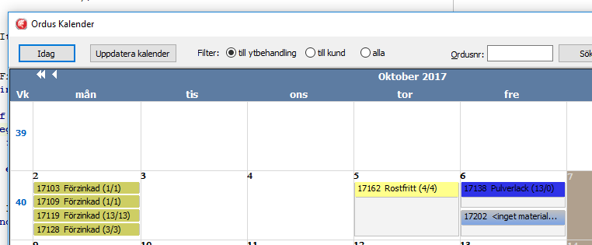

## Skapa PDF av följesedlarna och skicka till mailprogram (Ny knapp i följesedeldialogen)

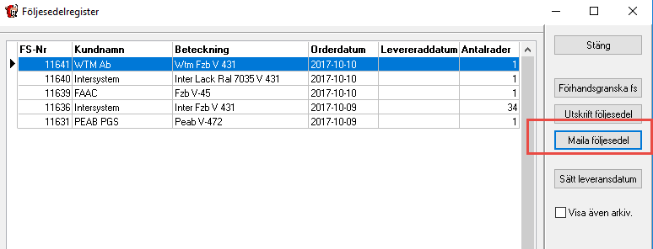

## Läsa in XML order från Intersystem (drag and drop)

* XML filer dras in i Orderlistan precis som tidigare …
* Ny hantering av tilläggstexter och artiklar utan artikelnummer
* Leveransdatum ligger numera på radnivå. Orderhuvud får det lägsta leveransdatum av alla orderrader.

## Egen märkning (databas, gränssnitt, palletikett)

Nytt fält för ”egen märkning”. Skrivs ut på följesedel och palletikett.

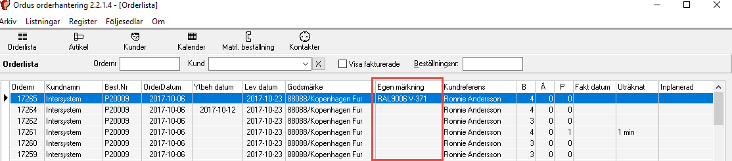

## Läsa in BPF orderfil (drag and drop)

Vi avvaktar enligt Stefan…